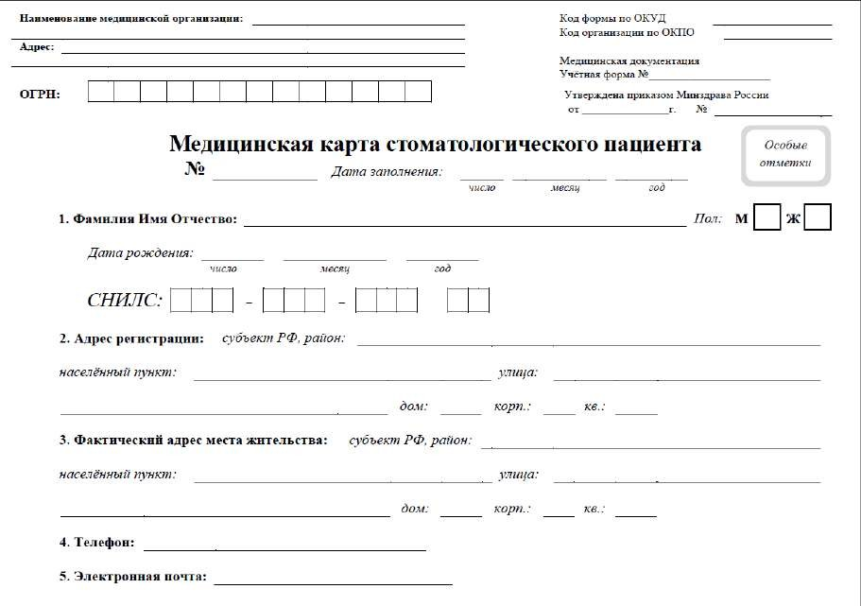

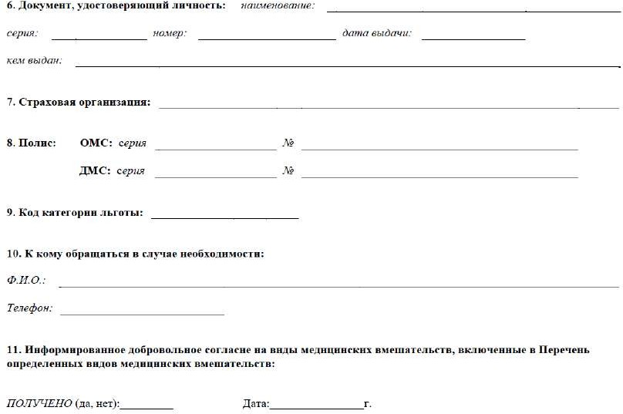

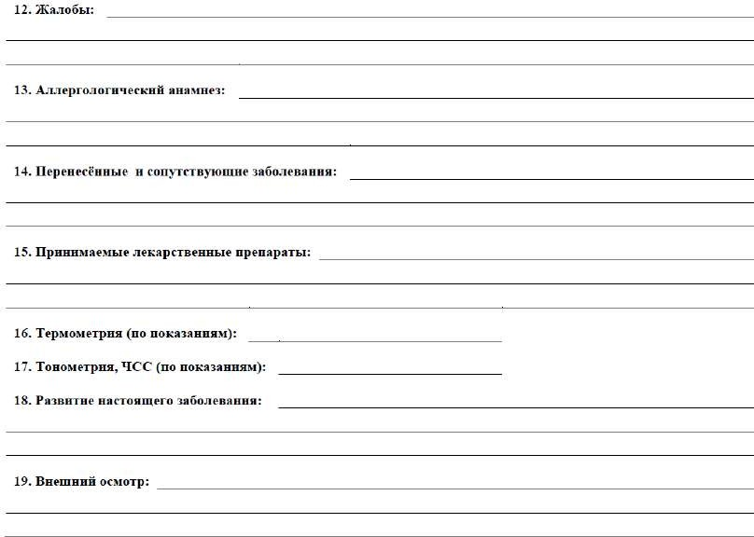
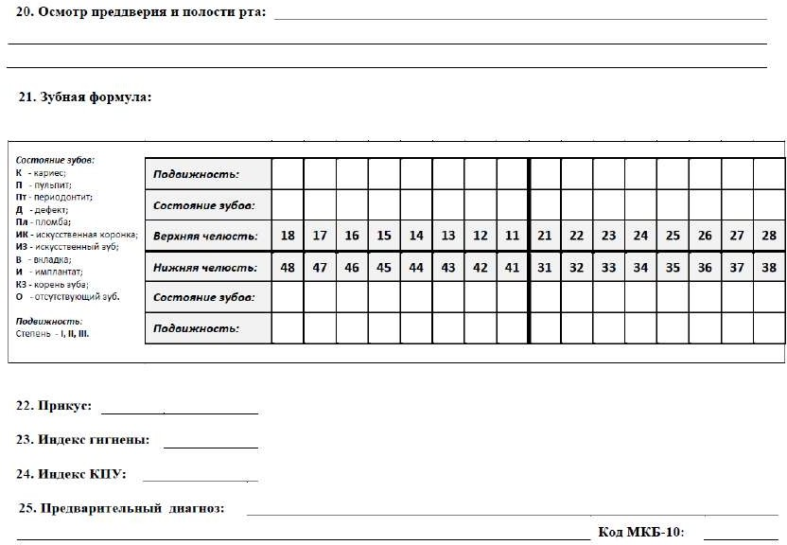




Информированное добровольное согласие на виды медицинских вмешательств,
включенные в Перечень определенных видов медицинских вмешательств, на
которые граждане дают информированное добровольное согласие при выборе
врача и медицинской организации для получения первичноймедико-санитарной помощи
(Приказ Министерства здравоохранения РФ «Об утверждении порядка дачи информированного добровольного согласия на медицинское вмешательство и отказа от медицинского вмешательства в отношении определенных видов медицинских вмешательств, форм информированного добровольного согласия на медицинское вмешательство и форм отказа от медицинского вмешательства» от 20 декабря 2012 г. N№1177н)

Я, _____________________________________________________________________
(Ф.И.О. гражданина)
"__________" ______________________________________________ г. рождения,
зарегистрированный по адресу: __________________________________________
(адрес места жительства гражданина либо законного представителя)
даю информированное добровольное согласие на виды медицинских вмешательств, включенные в Перечень определенных видов медицинских вмешательств, на которые граждане дают информированное добровольное согласие при выборе врача и медицинской организации для получения первичной медико-санитарной помощи, утвержденный приказом Министерства здравоохранения и социального развития Российской Федерации от 23 апреля 2012 г. N 390н (далее - Перечень), для получения первичной медико-санитарной помощи / получения первичной медико-санитарной помощи лицом, законным представителем которого я являюсь (ненужное зачеркнуть) в
_______________________________________________________________________.
(полное наименование медицинской организации)
Медицинским работником _________________________________________________
(должность, Ф.И.О. медицинского работника)
в доступной для меня форме мне разъяснены цели, методы оказания медицинской помощи, связанный с ними риск, возможные варианты медицинских вмешательств, их последствия, в том числе вероятность развития осложнений, а также предполагаемые результаты оказания медицинской помощи. Мне разъяснено, что я имею право отказаться от одного или нескольких видов медицинских вмешательств, включенных в Перечень, или потребовать его (их) прекращения, за исключением случаев,
предусмотренных частью 9 статьи 20 Федерального закона от 21 ноября 2011 г. N 323-ФЗ "Об основах охраны здоровья граждан в Российской Федерации". Сведения о выбранных мною лицах, которым в соответствии с пунктом 5части 5 статьи 19 Федерального закона "Об основах охраны здоровья граждан в Российской Федерации" от 21 ноября 2011 г. N 323-ФЗ может быть передана информация о состоянии моего здоровья или состоянии лица, законным представителем которого я являюсь (ненужное зачеркнуть)
________________________________________________________________________
(Ф.И.О. гражданина, контактный телефон)
__________ _____________________________________________________________
(подпись) (Ф.И.О. гражданина или законного представителя гражданина)
__________ _____________________________________________________________
(подпись) (Ф.И.О. медицинского работника)

"__" ________________________________________ г.
(дата оформления)
Перечень
определенных видов медицинских вмешательств, на которые граждане дают информированное добровольное согласие при выборе врача и медицинской организации для получения первичной медико-санитарной помощи
1. Опрос, в том числе выявление жалоб, сбор анамнеза.
2. Осмотр, в том числе пальпация, перкуссия, аускультация, риноскопия, фарингоскопия, непрямая ларингоскопия, вагинальное исследование (для женщин), ректальное исследование.
3. Антропометрические исследования.
4. Термометрия.
5. Тонометрия.
6. Неинвазивные исследования органа зрения и зрительных функций.
7. Неинвазивные исследования органа слуха и слуховых функций.
8. Исследование функций нервной системы (чувствительной и двигательной сферы).
9. Лабораторные методы обследования, в том числе клинические, биохимические, бактериологические, вирусологические, иммунологические, морфологические.
10. Функциональные методы обследования, в том числе электрокардиогафия, суточное мониторирование артериального давления, суточное мониторирование электрокардиограммы, спирография, пневмотахометрия, пикфлуометрия, рэоэнцефалография, электроэнцефалография, кардиотокография (для беременных).
11. Рентгенологические методы обследования, в том числе флюорография (для лиц старше 15 лет) и рентгенография, ультразвуковые исследования, допплерографические исследования.
12. Введение лекарственных препаратов по назначению врача, в том числе внутримышечно, внутривенно, подкожно, внутрикожно.
13. Медицинский массаж.
14. Лечебная физкультура.

Форма добровольного информированного согласия пациента при выполнении протокола приложение к медицинской карте №_____
Пациент (законный представитель пациента) информирован о результатах обследования, диагнозе, о цели медицинского вмешательства и его последствиях, применяемых и альтернативных методах лечения, предполагаемых результатах лечения, ознакомлен с комплексным планом лечения, который может изменятся в процессе лечения, предупрежден о возможных осложнениях во время и после лечения и дает добровольное согласие на медицинское вмешательство. Пациент информирован о том, что при отсутствии улучшения состояния после вмешательства или дальнейшем распространении воспалительного процесса необходима его госпитализация.
При этом пациент понимает, что несоблюдение указаний (рекомендаций) врача, в том числе назначенного режима лечения, может снизить качество оказываемой медицинской помощи. Повлечь за собой невозможность её завершения в срок или отрицательно сказаться на состоянии его здоровья.

ФИО пациента (законный представитель пациента)_____________
ФИО врача _____________
«___»________________20___г.

